БЛАНК ЗАКАЗА НА РАЗРАБОТКУ ЛОГОТИПА / ФИРМЕННОГО СТИЛЯ

ОБЩАЯ ИНФОРМАЦИЯ О Вас :

- Название вашей компании:
- Контактные лица, адрес:
Директор: | Ф.И.О.:
Директор: | E-mail:
Директор: | Тел.:
Менеджер проекта, отвечающий за разработку логотипа: | Ф.И.О.:
Менеджер проекта, отвечающий за разработку логотипа: | E-mail:
Менеджер проекта, отвечающий за разработку логотипа: | Тел. офиса:  Тел. Моб.:
Полный адрес (Страна, Город, Улица) | Страна:  Город:  Улица:

ОБЩИЕ ТРЕБОВАНИЯ К БУДУЩЕМУ ЛОГОТИПУ

- Наша компания выбирает ПАКЕТ:

ПАКЕТ MINI Разработка 2 вариантов логотипов. Стоимость разработки: 699 гривен

ПАКЕТ STANDART Разработка 3 вариантов логотипов. Стоимость разработки: 1590 гривен

ПАКЕТ MAXI Разработка 5 вариантов логотипов. Стоимость разработки: 3200 гривен

- Название компании (так как должно быть написано в логотипе):

- Область или сфера деятельности компании:

- Фирменные цвета, которые необходимо использовать (ваши пожелания):

- Ваши ассоциации с логотипом (c чем логотип должен ассоциироваться у потенциальных клиентов):

- Логотип обычно состоит из ЗНАКА и НАДПИСИ (названия компании). Как вы Хотите, что бы был представлен ваш логотип? (нужное, подчеркните) :
- Абстрактный знак + надпись названия компании (продукта)
Что можно использовать как абстракцию (круг, квадрат, ромб, линии и т.п.)?
ПЕРЕЧИСЛИТЕ: _______________

- Знак со смыслом + надпись названия компании (продукта)
Что должно быть прорисовано в знаке? (здания, животные, растения, предметы и т.п.)?
ПЕРЕЧИСЛИТЕ: _______________

- В знаке зашифрованы главные буквы (или все буквы) названия

- Без знака, только название, написанное интересным шрифтом

- Не определились

- Идея, которую должен содержать в себе образ логотипа:

- Какой должен быть шрифт в логотипе (нужное, подчеркните):

Строгий
Прописной (с завитушками)
Старинный шрифт
Старославянский
Староанглийский
Готический шрифт
Наклонный

- Примеры логотипов, которые Вам нравятся (любые),Чем они нравятся?:
Примечание: в качестве примеров логотипов смотрите на сайте : http://artlogo.at.ua/index.html
- Примеры логотипов, которые не нравятся:

- Желаемый стиль логотипа (нужное, подчеркните):

Строгий стиль
Игровой стиль
Спортивный (динамический) стиль
3D стиль (объемный)
Гербовый стиль
Изящный стиль
Молодежный стиль
С персонажем (главным героем)
Не определились

Примеры стилей:
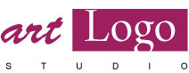 | 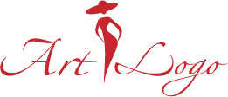
Строгий стиль | Изящный стиль
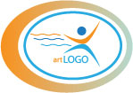 | 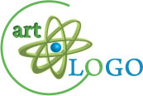
Спортивный стиль | 3D стиль (объемный)
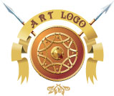 | 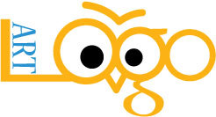
Гербовый стиль | Игровой стиль
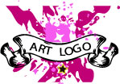 | 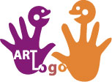
Молодежный стиль | С персонажем (главным героем)

Спасибо за заполнение нашего бланка!

Отправьте нам – заполненный бланк заказа на E-mail : artlogotip@gmail.com

При возникновении вопросов, звоните 050 282-16-04

www.artlogo.at.ua

